🗹 **Wer entscheidet in Europa? -** Der Rat der Europäischen Union (Ministerrat)



Das Gebäude des EU-Rates in Brüssel

Der Rat der Europäischen Union ist auch im buchstäblichen Sinne eines der entscheidenden Organe der Europäischen Union. Er ist auch gemeint, wenn nur von dem "Rat" die Rede ist. Der Rat der EU besteht aus je einem Minister der derzeit 27 Mitgliedstaaten. Je nach Fachgebiet kommen die zuständigen Minister, also beispielsweise die Außenminister oder die Agrarminister, zusammen. Insgesamt gibt es zehn verschiedene Ratsformationen. Wenn also dreimal in einer Woche der Rat der Europäischen Union tagt, kann es durchaus sein, dass sich verschiedene Personen treffen. Der Rat lenkt die Arbeit der Europäischen Union und ist (bis auf wenige Ausnahmen gemeinsam mit dem Europäischen Parlament) der Gesetzgeber der EU. Eine Mehrheitsentscheidung muss die Mehrheit der Mitglieder des Rats (mindestens 55 Prozent), die gleichzeitig die Mehrheit der Bevölkerung der EU (mindestens 65 Prozent) repräsentiert, auf sich vereinigen. Er verabschiedet Rechtsvorschriften der EU und sorgt für die Abstimmung der Grundzüge der Wirtschaftspolitik in den Mitgliedstaaten. Außerdem schließt er internationale Übereinkünfte zwischen der EU und anderen Staaten ab und genehmigt den Haushaltsplan der EU. Letztendlich entwickelt er die Gemeinsame Außen- und Sicherheitspolitik der EU.

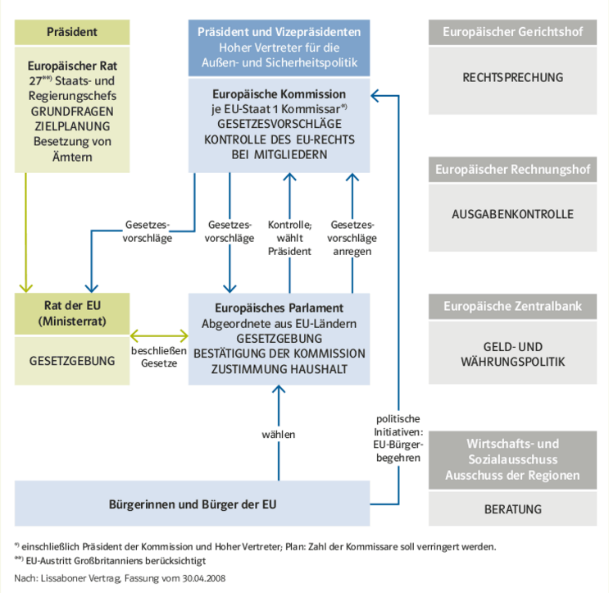



Aufgaben:

1. Lese den Text und markiere wichtiges. Achte auch auf die obenstehende Grafik.
2. Fülle die Tabelle (mit Stichworten) anhand des Textes und der Grafik aus. Überlege dir ein drittes Merkmal (Sonstiges).
3. Tauscht Euch noch kurz mit Mitgliedern der eigenen Gruppe aus (falls notwendig).
4. Sucht Euch danach Mitglieder der anderen vier Gruppen.

Tauscht Euch nun gemeinsam aus und füllt die komplette Tabelle aus.

🗹 **Wer entscheidet in Europa?**

|  |  |  |  |  |  |
| --- | --- | --- | --- | --- | --- |
|  | Europäische Gewaltenteilung | | | | |
|  | |  | |  |
| Rat der Europäischen Union (Ministerrat) | Europaparlament | Europäische Kommission | Europäischer Rat | Europäischer Gerichtshof |
| **Zusammensetzung** |  |  |  |  |  |
| **Aufgaben** |  |  |  |  |  |
| **Sonstiges** |  |  |  |  |  |